Методическое пособие для воспитателей МБДОУ № 276

« Эффект Моцарта: еще один способ развития ребенка »

Автор-составитель: музыкальный руководитель МБДОУ № 276
Евтеева Ирина Сергеевна

Ростов-на-Дону
Содержание:

Введение ……………………………………………………………. 3

1. Методики раннего развития ………………………………. 5

2. Малыш и ноты ………………………………………………. 6

3. Польза для карапузов ……………………………………… 7

4. Малыш в наушниках ………………………………………. 8

5. Правила эффективного прослушивания классической
музыки …………………………………………………………….. 8

Заключение ………………………………………………………… 9

Литература ………………………………………………………… 10

Введение :

«Хорошее музыкальное воспитание, по словам оптинских старцев, очищает душу и приготовляет ее к принятию духовных впечатлений».
«Ребенок, с детства приученный к классической музыке, развившийся под ее влиянием, не подвергается искушениям грубого ритма рока, современной псевдомузыки в той мере, в какой подвергаются им те, кто вырос без музыкального воспитания. Хорошее музыкальное воспитание, по словам оптинских старцев, очищает душу и приготовляет ее к принятию духовных впечатлений». (с) Иеромонах Серафим (Роуз)
Классическая музыка способствует развитию творческих способностей, развитию речи, интеллекта, а также влияет на психологические состояние ребенка: успокаивает, убаюкивает, веселит, заставляет рыдать. И это факт. Многие гениальные личности не только в сфере искусства, но и науки, играли на музыкальных инструментах. Не говоря уже о том, что владение инструментом было атрибутом высокого уровня культуры и образования. Например, Альберт Эйнштейн играл на скрипке, а профессора физики и профессора математики Оксфорда составляют 70% членов университетского музыкального клуба.
Японский ученый Масару Эмото проводил эксперименты с водой, в результате которых было выявлено, что, когда вода «слышит» классическую музыку, при ее замораживании кристаллы приобретают очень красивую форму, расцветают. В той же стране наблюдение над кормящими матерями показал, что при прослушивании классической музыки количестве молока увеличивается на 20-100 %. Корпорацией Sony был проведен еще один интересный опыт, в результате которого выяснилось, что прослушивание произведений Баха помогает набрать вес недоношенным детям, замедляет процесс метаболизма, при этом абсолютно правильно формируются скелеты малышей.
«Когда Вы слушаете классическую музыку, Вы облагораживаетесь. Слой чего-то наносного спадает и Вы погружаетесь в мир неизменный, прекрасный, проявляется Ваша настоящая природа. Классическая музыка действительно имеет такое очищающее влияние, Вы становимся лучше, добрее», — пишет Кирнарская Д.К. — проректор Российской академии музыки им. Гнесиных, профессор, доктор искусствоведения, доктор психологических наук.
К сожалению, к пяти годам музыкальные способности ребёнка могут полностью угаснуть, именно поэтому очень важно то, что слышит ваш малыш с самого момента своего рождения, будучи еще в утробе. Важно, чтобы ребенок с раннего детства понимал красоту классической мелодии, чтобы он чувствовал ее гармонию и богатство оттенков.
Классическую музыку нужно учиться слушать, учиться понимать. И тогда она окажет свое неповторимое благотворное влияние на развитие ребенка.
Оториноларинголог и фониатор Альфред Томатис открыл так называемый эффект Моцарта. Суть его заключается в том, что дети в возрасте до трех лет постоянно слушавшие музыку Моцарта быстрее развиваются и становятся умнее своих сверстников. Доказано, что фортепианные концерты Моцарта обучают концентрации, осознанности, помогают повышать уровень умственной организации. Более того, именно, и только, в сочинениях этого великого композитора используются очень плавные 30-ти секундные переходы от «громко – forte» к «тихо — piano», переходы эти идеально совпадают с биоритмами в правом и левом полушариях головного мозга.
Если с самого рождения малыша в доме звучит классическая музыка, то она становится для него естественной, и тяга к прекрасному закладывается на уровне памяти. Дети, выросшие на качественной, веками проверенной классике, как правило, «не страдают» на концертах, которые кажутся невыносимо долгими, скучными и непонятными для детей, не слушавших такую музыку прежде.
Однако стоит отметить, что совсем маленьким детям не стоит давать слушать оперы, оперные арии и романсы. Если всё-таки произведение оркестровано, выбирайте камерный состав, какой, например, требуется для исполнения фортепианных концертов Моцарта. Тяжелые эмоционально насыщенные произведений, которые заставляют сильно переживать, от которых наворачиваются слезы, также не стоит давать слушать. Например, фортепианные концерты Рахманинова, №2,3.

Правила эффективного прослушивания классической музыки:
Рекомендуется слушать моно-инструмент. Это может быть одно фортепиано, одна гитара, одна флейта, одна арфа. Существует множество переложений, аранжировок классических произведений для одного инструмента. Считается, что при таком звучании ребенок легче привыкает к звукам, выделяет мелодию и запоминает мотив. При таком исполнении его не будет отвлекать ничто лишнее.
Разделяйте классическую музыку для бодрствования и активных игр от музыки перед сном. Моцарт, Шопен подойдут для сна, в то время как Штраус или Вивальди подойдут для игр и импровизаций.
Только музыка Моцарта активизирует практически все участки коры головного мозга, в том числе и те, которые участвуют в высших процессах сознания.
Приобщить маленьких детей к классической музыке можно не только дома, но и посещая детские музыкальные лектории и интерактивные музыкальные концерты, во время которых дети могут потрогать и опробовать различные музыкальные инструменты. Ведь живая музыка производит гораздо большее воздействие на ухо ребёнка, чем звучащая из электронного источника. Детям интересно видеть сам источник музыки. Кроме того, звуковые вибрации, идущие от живой музыки, действуют несравнимо интенсивнее.
11 классических музыкальных произведений для детей от 0 до 5 лет:
В.А. Моцарт. Соната для фортепиано №1 До мажор К279
В.А. Моцарт. Соната для двух фортепиано Ре мажор К448
В.А. Моцарт. Концерт для фортепиано с оркестром №20 Ре минор, 2 часть

1. Методики раннего развития

О силе музыки известно достаточно давно, она может влиять на настроение, вызывать разные эмоции. Для каждого человека есть своя «идеальная» мелодия, и музыкальные предпочтения разнятся у всех.

Эстетическое удовольствие – это не единственный плюс музыкальных произведений. Существуют мелодии, которые способны не только поднимать настроение, но и улучшать умственные способности, заставляют мозг работать эффективнее.

Особой силой обладают классические произведения, а понятие эффект Моцарта изучается до сих пор. Гипотеза о том, что музыка великого композитора вызывает усиленную работу мозга.

А в детском возрасте способствует образованию новых синапсов или связей в головном мозге продолжает исследоваться учёными и в наши дни. Эффект Моцарта для детей обладает доказанной эффективностью.

Оглавление:
1 В чём же заключается чудодейственный эффект?
2 Польза для будущих мам
3 Польза для карапузов
4 На что влияет музыка Моцарта
5 Резюмируем
В чём же заключается чудодейственный эффект?

Проводя различные исследования, учёными было обнаружено, что например, крысы, которым включали музыку Моцарта, проходили извилистый лабиринт лучше своих собратьев, которые жили в тишине.

А студенты университета справились с тестированием успешнее, чем их однокурсники, которые слушали популярные песни, либо находились в тишине.

Во время изучения мозга магнитным резонансом было обнаружено, что отдельные участки головного мозга реагируют на музыкальное сопровождение, но только произведения Моцарта вызывали реакцию всего мозга.

Удивительно, но факт заключается в том, что «эффект Моцарта» существует и позволяет родителям с ранних лет использовать данный дополнительный способ для успешного развития детей.

Некоторые исследователи делают предположения, что столько уникальная особенность именно этих мелодий вытекает из того, что сам композитор начал свою карьеру очень рано, уже в возрасте 4 лет Моцарт начал сочинять. Возможно, что на каком-то интуитивном уровне он создал произведения, которые по своим частотам и ритмам совпадают с биоритмами человеческого мозга.

2. Малыш и ноты

Польза для будущих мам

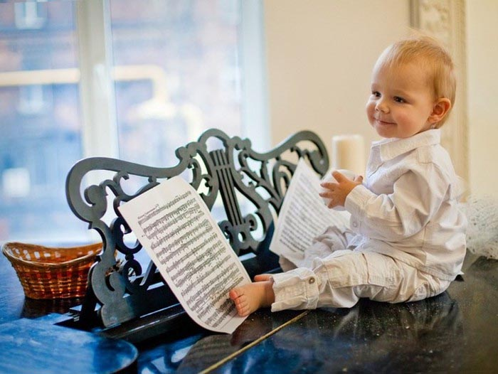

Популярные методики раннего развития предлагают начинать процесс игрового обучения с пелёнок, то есть как можно раньше. «Эффект Моцарта» сможет помочь мамам приступить к развитию малыша ещё в момент его нахождения в утробе.

Уже достаточно давно известен тот факт, что находясь в животике у мамы, малыш может воспринимать слова, обращённые к нему, легко перенимает эмоции мамы и, конечно, слышит окружающие звуки.

Прослушивание произведения Моцарта в период беременности становится прекрасным началом для успешного развития карапуза и расслабления самой женщины.

В этот момент малыш, скорее всего, будет живо откликаться шевелениями. Подобное времяпрепровождение обязательно отзовётся пользой в будущем.

Существует мнение, что та музыка, которую кроха часто слушал, находясь в утробе матери в жизни станет для него успокаивающей. Музыкальные паузы беременная может устраивать в любое комфортное время, устроившись поудобнее и наслаждаться прекрасными звуками, которые окажут благотворное влияние и на её организм, и на развитие малыша.

В странах Европы практикуется и прослушивание классических произведений в роддомах, что, конечно же, положительно сказывается на состоянии матерей и малышей.

3. Польза для карапузов

Сила музыки проявляется и в лечебных свойствах. Практика применения музыкальных композиций автора в период восстановления новорождённых после родовой травмы, кесарево сечения, тяжёлых родов или вследствие недоношенности было замечено, что восстановительный процесс проходил быстрее.

Подобные выводы были сделаны на основе показаний приборов, которые отслеживают процессы жизнедеятельности крох, проходящих реабилитацию по той или иной причине.

Помня об исследованиях, которые проводились многими учёными можно сказать, что прослушивание произведений Моцарта полезно начинать как можно раньше, ведь, как известно развитие мозга человека активно происходит до трёх летнего возраста.

4. Малыш в наушниках

На что влияет музыка Моцарта
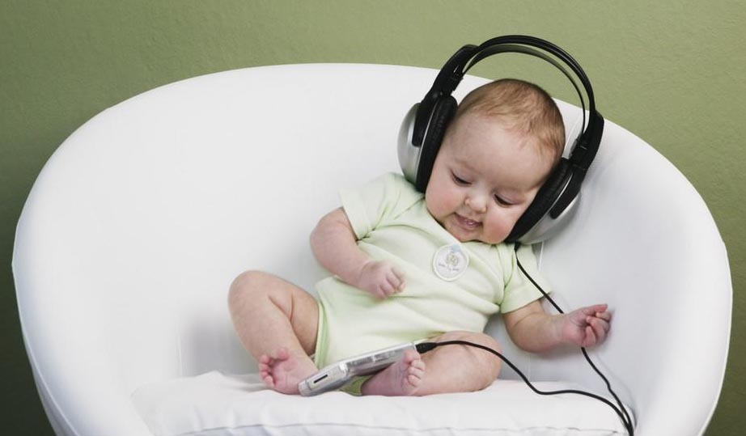

Учёные утверждают, что музыка действительно влияет на развитие детей. На что именно влияет подобное прослушивание произведений Моцарта:

Помимо очевидной пользы в виде улучшения слуха, благотворно сказывается на будущих речевых способностях.
Активно задействует участки мозга маленького человека, отвечающие за его творческий потенциал, то есть, возможно, затронет именно тот участок, который в будущем подарит ему определённый талант или навык.
Детки легче успокаиваются под именно эти авторские мелодии, так как они очень близки к тембру человеческого голоса.
Активность мозга усиливается, во время прослушивания, «включаются» весь головной мозг и даже те участки, которые не подвластны другим произведениям.
Слушать композиции можно в любое время. Опираться стоит лишь на собственные ощущения и настроение крохи, ведь положительные эмоции принесут ещё большую продуктивность.

Определённо не следует заниматься этим круглосуточно, достаточным будет включения мелодий во время кормления, игр. Особенно интересным процесс станет, если мама и малыш потанцуют под музыку или сделают её фоном своих игровых занятий.

6. Правила эффективного прослушивания классической музыки:
Рекомендуется слушать моно-инструмент. Это может быть одно фортепиано, одна гитара, одна флейта, одна арфа. Существует множество переложений, аранжировок классических произведений для одного инструмента. Считается, что при таком звучании ребенок легче привыкает к звукам, выделяет мелодию и запоминает мотив. При таком исполнении его не будет отвлекать ничто лишнее.
Разделяйте классическую музыку для бодрствования и активных игр от музыки перед сном. Только музыка Моцарта активизирует практически все участки коры головного мозга, в том числе и те, которые участвуют в высших процессах сознания.
Приобщить маленьких детей к классической музыке можно не только дома, но и посещая детские музыкальные лектории и интерактивные музыкальные концерты, во время которых дети могут потрогать и опробовать различные музыкальные инструменты. Ведь живая музыка производит гораздо большее воздействие на ухо ребёнка, чем звучащая из электронного источника. Детям интересно видеть сам источник музыки. Кроме того, звуковые вибрации, идущие от живой музыки, действуют несравнимо интенсивнее.

3 наиболее действенных классических музыкальных произведений для детей от 0 до 5 лет:
В.А. Моцарт. Соната для фортепиано №1 До мажор К279
В.А. Моцарт. Соната для двух фортепиано Ре мажор К448
В.А. Моцарт. Концерт для фортепиано с оркестром №20 Ре минор, 2 часть

Заключение

Можно с уверенностью утверждать, что «эффект Моцарта» — это не миф, он действительно существует. Изучение происходит и в наши дни, но уже сейчас каждая мама может воспользоваться таким прекрасным «инструментом» как музыка, чтобы помочь своему малышу расти и развиваться в полной мере.

Конечно, ни один исследователь или педагог не утверждает, что если ребёнок вырос без музыкального сопровождения, он не станет успешным, талантливым или потеряет что-то в своём развитии – нет.

Практически все навыки человек может развивать самостоятельно, как в детском, так и уже в сознательном возрасте, если имеет достаточное упорство, желание трудится в том направлении, которое выбрал.

Музыка великого гения может стать прекрасным полезным и приятным дополнением. Прослушивание композиций Моцарта не гарантирует невероятного результата в обучении и не сделает ребёнка вундеркиндом, но, возможно, поможет ему раскрыть большее количество ресурсов для дальнейшего успешного их применения.

Это действие не займёт много времени и не потребует практически никаких усилий со стороны, поэтому, почему бы не воспользоваться случаем и не насладиться удивительным эффектом прямо сейчас.

Литература

1. Автор: Базунов С. А., Давидов И. А., Давыдова М. А.
Редактор: Чурсина Татьяна Николаевна
Издательство: Рипол-Классик, 2017 г.
Серия: Библиотека Ф.Павленкова. Истории живые лица.

2. Необычные свойства музыки Моцарта
01/12/2016 Автор: utiliter http://ourkidsour.org/

